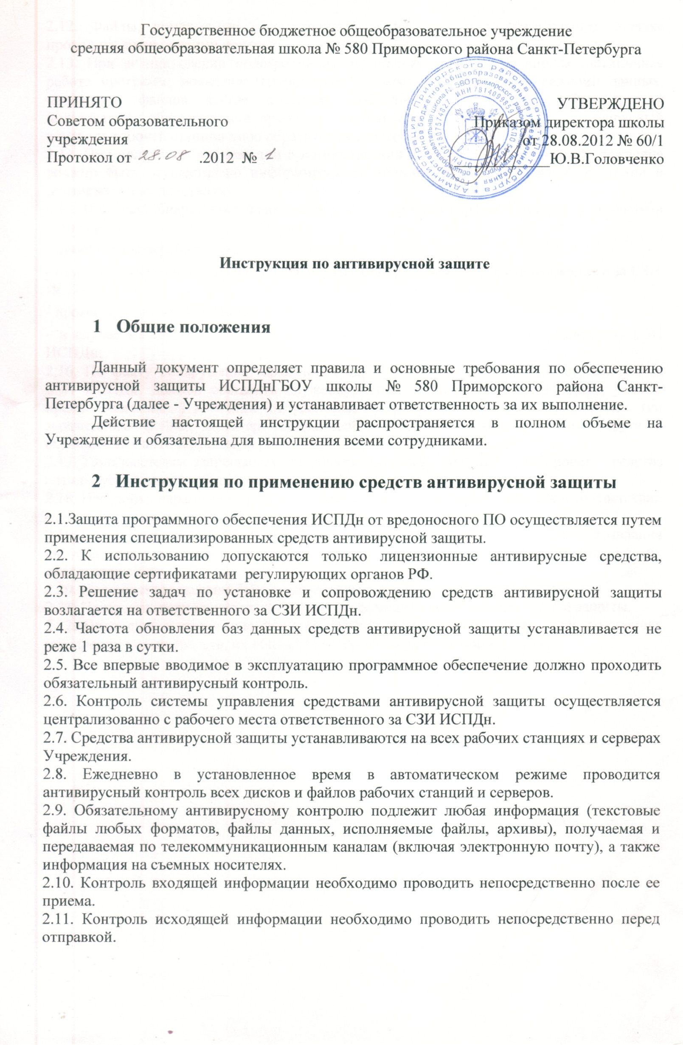
Приложение 6
к приказу ___________________________
от «____»__________ 2012 г. №_________

Инструкция по антивирусной защите

- Общие положения

Данный документ определяет правила и основные требования по обеспечению антивирусной защиты ИСПДн ГБОУ школы № 580 Приморского района Санкт-Петербурга (далее - Учреждения) и устанавливает ответственность за их выполнение.
Действие настоящей инструкции распространяется в полном объеме на Учреждение и обязательна для выполнения всеми сотрудниками.

- Инструкция по применению средств антивирусной защиты

2.1. Защита программного обеспечения ИСПДн от вредоносного ПО осуществляется путем применения специализированных средств антивирусной защиты.
2.2. К использованию допускаются только лицензионные антивирусные средства, обладающие сертификатами регулирующих органов РФ.
2.3. Решение задач по установке и сопровождению средств антивирусной защиты возлагается на ответственного за СЗИ ИСПДн.
2.4. Частота обновления баз данных средств антивирусной защиты устанавливается не реже 1 раза в сутки.
2.5. Все впервые вводимое в эксплуатацию программное обеспечение должно проходить обязательный антивирусный контроль.
2.6. Контроль системы управления средствами антивирусной защиты осуществляется централизованно с рабочего места ответственного за СЗИ ИСПДн.
2.7. Средства антивирусной защиты устанавливаются на всех рабочих станциях и серверах Учреждения.
2.8. Ежедневно в установленное время в автоматическом режиме проводится антивирусный контроль всех дисков и файлов рабочих станций и серверов.
2.9. Обязательному антивирусному контролю подлежит любая информация (текстовые файлы любых форматов, файлы данных, исполняемые файлы, архивы), получаемая и передаваемая по телекоммуникационным каналам (включая электронную почту), а также информация на съемных носителях.
2.10. Контроль входящей информации необходимо проводить непосредственно после ее приема.
2.11. Контроль исходящей информации необходимо проводить непосредственно перед отправкой.
2.12. Файлы, помещаемые в электронный архив должны в обязательном порядке проходить антивирусный контроль.
2.13. При возникновении подозрения на наличие компьютерного вируса (нетипичная работа программ, появление графических и звуковых эффектов, искажений данных, пропадание файлов, частое появление сообщений о системных ошибках и т.п.) пользователь, обнаруживший проблему, должен провести внеочередной антивирусный контроль рабочей станции либо обратиться к ответственному за СЗИ ИСПДн.
2.14. При получении информации о возникновении вирусной эпидемии вне Учреждения должно быть осуществлено информирование пользователей о возможной эпидемии и рекомендуемых действиях.
2.15. В случае обнаружения зараженных компьютерными вирусами файлов пользователи обязаны:
- приостановить работу;
- немедленно поставить в известность о факте обнаружения вируса ответственного за СЗИ ИСПДн;
- провести лечение зараженных файлов;
- в случае невозможности лечения обратиться к сотруднику, ответственному за СЗИ ИСПДн;
2.16. По факту обнаружения зараженных вирусом файлов сотрудник, ответственный за СЗИ ИСПДн, должен составить служебную записку, в которой необходимо указать предположительный источник (отправителя, владельца и т.д.) зараженного файла, тип зараженного файла, характер содержащейся в файле информации, тип вируса и выполненные антивирусные мероприятия.
2.17. Пользователям запрещается отключать, выгружать или деинсталлировать средства антивирусной защиты на рабочих станциях.
2.18. Настройка параметров средств антивирусной защиты осуществляется в соответствии с руководствами по применению конкретных антивирусных средств.
2.19. Ответственный за СЗИ ИСПДн должен проводить расследования случаев появления вирусов для выявления причин и принятия соответствующих действий по их предотвращению.
2.20. Пользователи должны быть ознакомлены с данной инструкцией под роспись.
2.21. Проводить периодическое тестирование функций средств антивирусной защиты.
2.22. Проводить тестирование функций средств антивирусной защиты при изменениях (внедрении новых средств, их обновлении, изменениях в системе).

